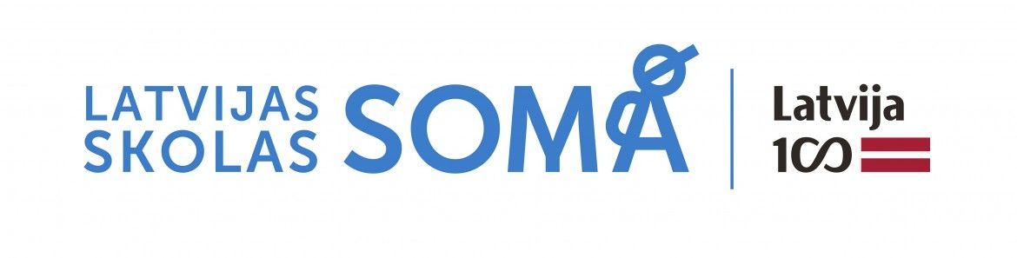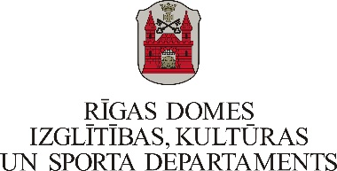
Forums
Programma “Latvijas skolas soma” Rīgā: skolu pieredze un izaicinājumi
2019. gada 27. novembris
VEF Kultūras pils Kamerzāle, Ropažu iela 2, Rīga
9.30 – 10.00 | Reģistrācija, rīta kafija
10.00 – 10.10 | Rīgas skolu pieredze – video filma  Ivars Balamovskis, Rīgas domes Izglītības, kultūras un sporta departamenta direktora p.i.
10.10 – 10.50 | Programma „Latvijas skolas soma”: ieviešanas aktualitātes un ieteikumi tālākajam ceļam  Aija Tūna, Kultūras ministrijas Latvijas valsts simtgades biroja izglītības un jauniešu projektu vadītāja, programmas “Latvijas skolas soma “ vadītāja
10.50 – 11.30 | Digitālā Rīgas skolu pieredzes krājuma atklāšana  Zane Doniņa, Rīgas domes Izglītības, kultūras un sporta departamenta Izglītības pārvaldes Vispārējās izglītības skolu nodaļas galvenā speciāliste - eksperte  Skolu pieredzes stāsti
11.30 – 12.00 | Kafijas pauze
12.00 – 14.00 | “Labs savas dzīves režisors = labs skolotājs”  Ināra Vārpa, psihoterapeite  Iekšējā brīvība, radošums, laba sevis apzināšanas, mērķu un ceļa izjūta, motivācija pārmaiņām un izaugsmei - tie ir tikai daži absolūti nepieciešami lielumi personības kvalitātei, kas vienlīdz ir apstākļi laimīgai dzīvei. Vai skolotāja loma, kas ir tikai viena no personības sociālajām lomām, būtu nodalāma no šiem lielumiem? Pārmaiņas, kas ir dzīves daļa un izaugsmes pieredze, labi mēra mūsu briedumu vai tā trūkumu. Kas tad būtu resursi grūtību pārvarēšanai, ja nu tādi radušies.  “Bezatbildīgie mākslinieki”  Anna Sīle, nevalstiskā teātra “Dirty Deal Teatro” direktore  Mākslinieki, veidojot savus darbus, aizskar tēmas, kas viņiem ir ļoti saistošas, bet var būt neērtas sabiedrībai. Dažkārt māksla sniedz atbildes, bet vēl biežāk, noskatoties vai pieredzot mākslas darbus, skatītājam jautājumu kļūst vairāk. Uz tiem var meklēt atbildes sevī, bet, ja tās nerodas, tad, piemēram, skolēniem lielākais atbalsts atbilžu meklējumos ir skolotājs. Tieši skolotāji ir tie, kuru ētiskajām un estētiskajām normām visvairāk uzticamies, bet skola ir tā vieta, kur par šīm vērtībām bērni iemācās sarunāties ar saviem vienaudžiem.  “Kino jaunajiem. No izklaides līdz pārdzīvojumu raisošam mākslas notikumam” Daira Āboliņa, kino zinātniece  Kino ir šķietami visvieglāk uztveramā māksla jauniem cilvēkiem, jo dzīvojam ekrānu un digitālā attēla laikmetā. Taču jauniešiem bieži pietrūkt orientieru, lai satiktos ar filmu, kas būtu nozīmīgs notikums viņa spējai pietuvoties mākslas pasaulei. Cik liela ir vecāku, skolotāju, influenseru ietekme uz bērna kino skatīšanās gaumi? Projekta “Skolas soma” misija, tendences un perspektīvas, kinoteātra Splendid Palace pieredzē.  “Stāsts par mums pašiem”  Kārlis Kazāks, mūziķis  Mana pieredze, tiekoties ar skolēniem gan programmas “Latvijas skolas soma” pasākumos, gan skolu pašu iniciētās tikšanas reizēs. Domapmaiņa par vērtībām, par mūziku, valodu, vēsturi. Piederību.  Skolēniem tik bieži ir pārsteigums, ka arī latviešu valoda, attieksme pret dzīvi dažādos Latvijas novados un pat pieklājības normas vai draudzīguma izpausmes ir dažādas. Tās ir jāiepazīst.  “Dizaina domāšana / Paplašinātā realitāte”, Rolands Pēterkops / MAREUNROL’S  Pieredzes stāsts par dizainu, par spēju uztvert lietas plašāk, neierobežojot savu iespēju izaugt, attīstīties, saredzēt neatkarīgi no savas perspektīvas, no šī brīža lietu izpratnes. Dizains, māksla, mode rada iespēju domāt un skatīties uz pasauli plašāk. Kā skolēniem, izmantojot programmu “Latvijas skolas soma”, likt domāt dziļāk? Ieskats mūsu darbos, pārdomās, dizaina vēstījumos par to, kādā pasaulē šobrīd dzīvojam, kā tajā darboties un domāt citādi par skaistuma izpratni, globālo un savas identitātes pozīciju, akcentējot Latvijas kultūras vērtības.
14.00 – 14.30 | Koncerts Shape of Music  Katrā no mums mīt liels vai vēl lielāks mūziķis, bet ne katram ir bijusi iespēja izkopt savu muzikalitāti un realizēt sapņus, tādēļ mēs, inovatīvā jaunrades muzikālā apvienība, piedāvājam pavisam oriģinālu iespēju vienuviet gan dzirdēt, gan redzēt, gan paspēlēt un tuvāk iepazīt visus četrus klasiskos stīgu mūzikas instrumentus – vijoli, altu, čellu un kontrabasu. Programmā jaunieši/klātesošie tiek iepazīstināti ar klasiskajiem mūzikas instrumentiem, atskaņojot jauniešu vidū aktuālu latviešu un ārzemju mūziku. Iespējams, ka programma kādu ieinteresēs spert pirmos soļus iepazīt vai arī apgūt nopietnu muzikālo izglītību.  Koncertā piedalās Lelde Zaržecka (vijole), Inese Fedorovska (vijole, alts) un Arta Abaroniņa (čells, kontrabass).

